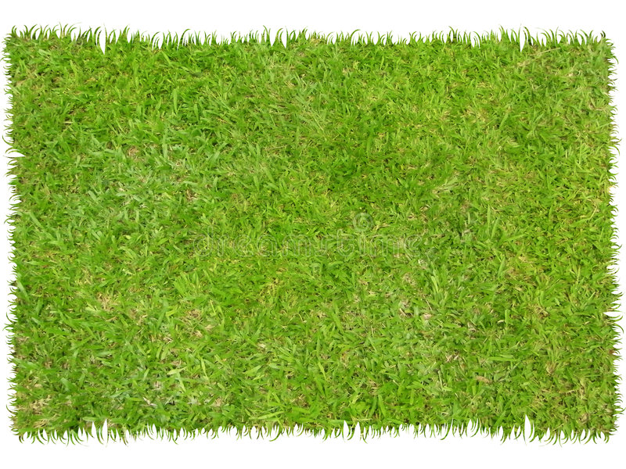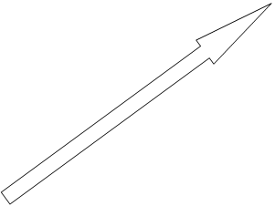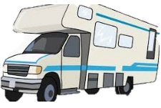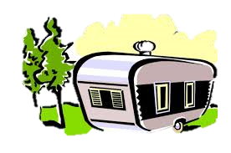

**An-193**

**95p.**

**Zone Antiquaires**

* **Totale 17 espaces 20 p x 25p. façade**

**An-182**

**An-183**

**An-192**

**An-181**

**An-184**

**An-191**

**An-180**

**An-185**

**Saloon   
Photo**

**An-179**

**An-189**

**An-186**

**Largeur d’allé 12 pieds..**



**142 .**

**An-187**

**An-188**

**An-178**

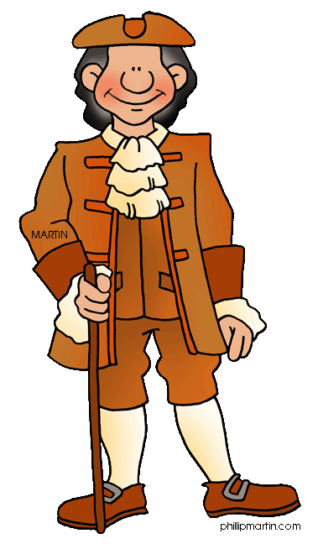****

**Grande Place   
 50p. x 80p**

**250 p.**